作业1：发电侧碳排放计算-澳门特别行政区

电 25 吴晨聪 2022010311

# （1） 计算方法介绍：

基于排放系数的单机碳排放计算方法，加上灰渣碳残留造成的影响，最终得到以下公式：

$$e_{i}=7r_{i}\frac{EF_{M}}{q}\left(1-\frac{p_{c}^{O}}{p_{c}^{I}}\right)$$

因为基于排放系数的单机碳排放计算原理是计算发出一度电所用到燃料中的碳全部转化为二氧化碳的质量，并没有考虑到灰渣的影响，所以理论上乘以后一项来表示灰渣带来的影响会使得结果更加准确。

此外，由于澳门本土的发电方式只有火力发电，因此计算时不需要考虑火电以外的发电形式带来的碳排放。

# （2） 数据来源：

本地总发电量（亿度）--- 4.354 (澳门电力公司)

本地火电发电量（亿度）--- 4.354 (澳门电力公司)

单位热值含碳量--- $\left(\frac{12EF_{M}}{44q}\right)$ 26.37 吨碳/TJ（《省级温室气体清单编制指南》）

收到基碳--- 收到基碳 74%，收到基灰 30%，灰渣中碳质量分数 10%（课件举例数据）

机组标准煤耗--- 290gce/KWh(煤炭清洁高效利用重点领域标杆水平和基准水平)

# （3） 计算过程：

$$\begin{aligned}e_{i}=7r_{i}\frac{EF_{M}}{q}\left(1-\frac{p_{c}^{o}}{p_{c}^{c}}\right) \\ =7×290×26.37×\frac{44}{12}×4.1868×{10}^{-6}×\left(1-\frac{0.3×0.1}{0.74}\right) \\ =0.7885\left[\frac{K_{CO2}}{KW⋅h}\right]\end{aligned}$$

由于澳门的本土发电只有火力发电一种，因此综合碳排放强度:

$$e=e_{i}×\frac{4.354}{4.354}$$

$$=0.7885\left[KgCO_{2}/(KW⋅h)\right]$$

本地发电碳排放总量:

$$E=e_{i}×4.354×{10}^{8}$$

$$=34.33\text{万吨} {CO}_{2}$$

# （4） 总结分析

这里的分析属于省级的快速分析方法，并且澳门的各种数据与国内省级的数值相比差了几个数量级，因此结果并不算精确。若与澳门电力公司-2023可持续发展报告中给出的实际数据作对比可看出:

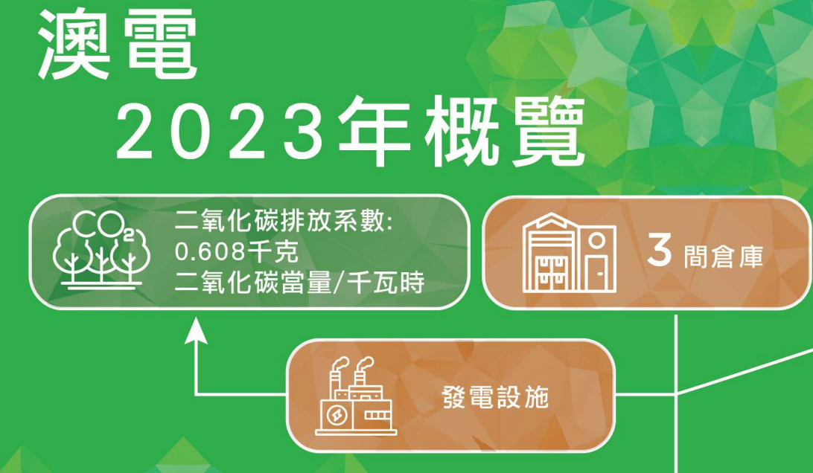

在2023年澳门发电厂的二氧化碳排放系数只有0.608 ，与以上计算所得出的0.7885有着较大的差异，初步分析其误差来源主要有： 计算方法是整体平均计算而非细化到某个机组的分时段计算；一些数据如机组标准煤耗和收到基碳没能搜集到本土的，而是用全国以及课件上的数据的来替代；考虑因素并不完全，除了已经考虑的因素之外，燃料种类、运行工况等等 因素都会对最终的计算结果造成影响。

本计算结果只适用于宏观的、快速地对一个地区的 碳排放强度进行计算分析，如果需要进行更精确的计算则需要细化计算的单元，对每个机组的不同时刻进行计算，此外还需要得到各自的燃料热值、效率、厂用电率等等信息才能完成。